UNIVERSIDAD AUTÓNOMA GABRIEL RENÉ MORENO

FACULTAD DE CIENCIAS DE LA COMPUTACIÓN Y TELECOMUNICACIONES

CITYFLOW
SIMULADOR DE CONDUCCIÓN URBANA 3D
Estudiante: Canaviri Mamani Yesenia Alison 220000727
Materia: PROGRAMACION GRAFICA - SA ELEC-102
Docente: Ing. Kenji Kawaida
Fecha: 10/10/2026

Semestre 2/2026
Santa Cruz – Bolivia

Introducción
CityFlow es un proyecto desarrollado para la materia de Programación Gráfica, que consiste en un simulador de conducción dentro de una ciudad tridimensional. El usuario puede manejar un automóvil, recorrer diferentes calles y completar tres entregas en distintos puntos de la ciudad.
Para desarrollar este proyecto se tomó como base el programa CiudadConduccion proporcionado por el docente, al cual se le realizaron diferentes ampliaciones y mejoras para lograr una experiencia más completa e interactiva.
Entre las principales características del simulador se encuentran la conducción de vehículos, la detección de colisiones, el cambio entre día y noche, la iluminación de calles, los semáforos, un minimapa y la circulación de vehículos autónomos.
Además, se incorporó una interfaz que permite iniciar una partida, consultar los controles, pausar el juego y visualizar información como la velocidad del automóvil y las entregas realizadas.

Objetivos

2.1. Objetivo general
Desarrollar un simulador de conducción urbana en 3D utilizando Java y OpenGL, que permita recorrer una ciudad interactiva, realizar entregas.

2.2. Objetivos específicos
- Ampliar el mapa de la ciudad incorporando nuevas calles, edificios y parques.
- Implementar el movimiento del automóvil y un sistema de colisiones.
- Incorporar iluminación diurna y nocturna, farolas y faros delanteros.
- Agregar elementos urbanos como árboles, bancos, ventanas, pasos peatonales y semáforos.
- Implementar un minimapa que permita identificar la ubicación del automóvil y los destinos.
- Incorporar vehículos autónomos que recorran las calles.
- Desarrollar una interfaz que facilite el uso del simulador.

3. Diseño de la ciudad
La ciudad de CityFlow está formada por una cuadrícula de 11 × 11 celdas, donde cada celda tiene un tamaño de 10 unidades. Esto permite contar con un escenario de aproximadamente 110 × 110 unidades.
Dentro del mapa se distribuyeron 19 manzanas con edificios y 6 parques, además de diferentes calles que conectan los sectores de la ciudad. Los edificios tienen distintas alturas y colores para que el escenario no se vea repetitivo.
Los parques cuentan con árboles y bancos, mientras que las calles incluyen pasos peatonales, semáforos y señalización vial.
También se adaptaron los límites de circulación y las colisiones al nuevo tamaño del mapa. De esta manera, el automóvil puede desplazarse por las calles sin atravesar edificios o parques ni salir de la ciudad.
Para darle una identidad más cercana a nuestro entorno, se utilizaron nombres de sectores y avenidas inspirados en Santa Cruz de la Sierra, como Equipetrol, Cristo Redentor y Santos Dumont. Sin embargo, el mapa es ficticio y no representa exactamente la distribución real de la ciudad.
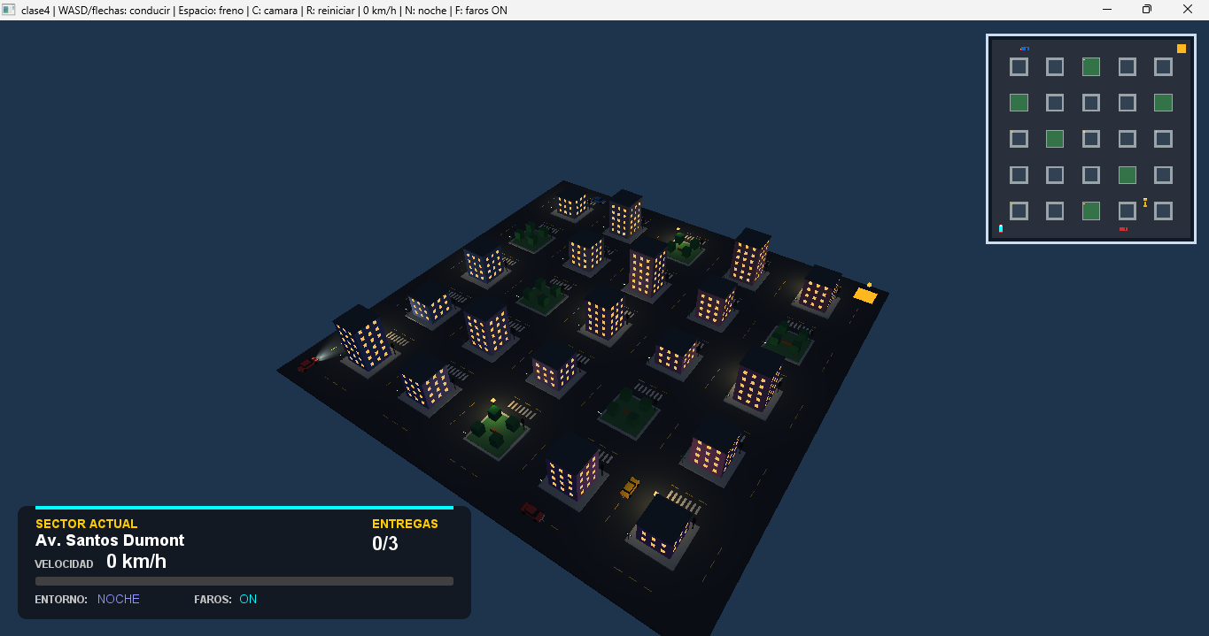

4. Tecnologías y organización
Tecnología / componente | Uso en CityFlow
Java 17 | Programación de la lógica del simulador.
Maven | Organización, compilación y administración de dependencias.
LWJGL 3.3.3 / OpenGL | Manejo de la ventana, controles y acceso a OpenGL Y Representación gráfica de la ciudad y sus elementos 3D.
GLSL | Programación de los efectos de iluminación.
Java AWT / Graphics2D | Generación de textos y elementos visuales de la interfaz.

El proyecto se encuentra organizado principalmente en cuatro clases. clase1.java contiene la base gráfica y la ciudad; clase2.java se encarga de la conducción y las colisiones; clase3.java incorpora la iluminación; y clase4.java reúne las funcionalidades adicionales del simulador.
También se utilizan clases auxiliares para los vehículos autónomos y la interfaz del juego.

5. Funcionalidades implementadas
Módulo | Descripción funcional
Conducción y cámaras | Acelerar, retroceder, girar, frenar y alternar vista aérea y de seguimiento.
Colisiones | Restricciones de circulación frente a manzanas y límites de la ciudad.
Iluminación | Modo día/noche, luz ambiental y direccional, nueve farolas y dos faros delanteros.
Entorno urbano | Árboles, bancos, ventanas iluminadas, pasos peatonales y semáforos temporizados.
Minimapa | Vista superior simultánea con posición, orientación y objetivo de entrega.
Misiones | Tres entregas consecutivas, aviso de victoria y posibilidad de reiniciar.
Tráfico autónomo | Tres vehículos adicionales con recorridos definidos mediante puntos de ruta.
Interfaz | Menú inicial, ayuda de controles, HUD de velocidad/luces/sector y pausa.

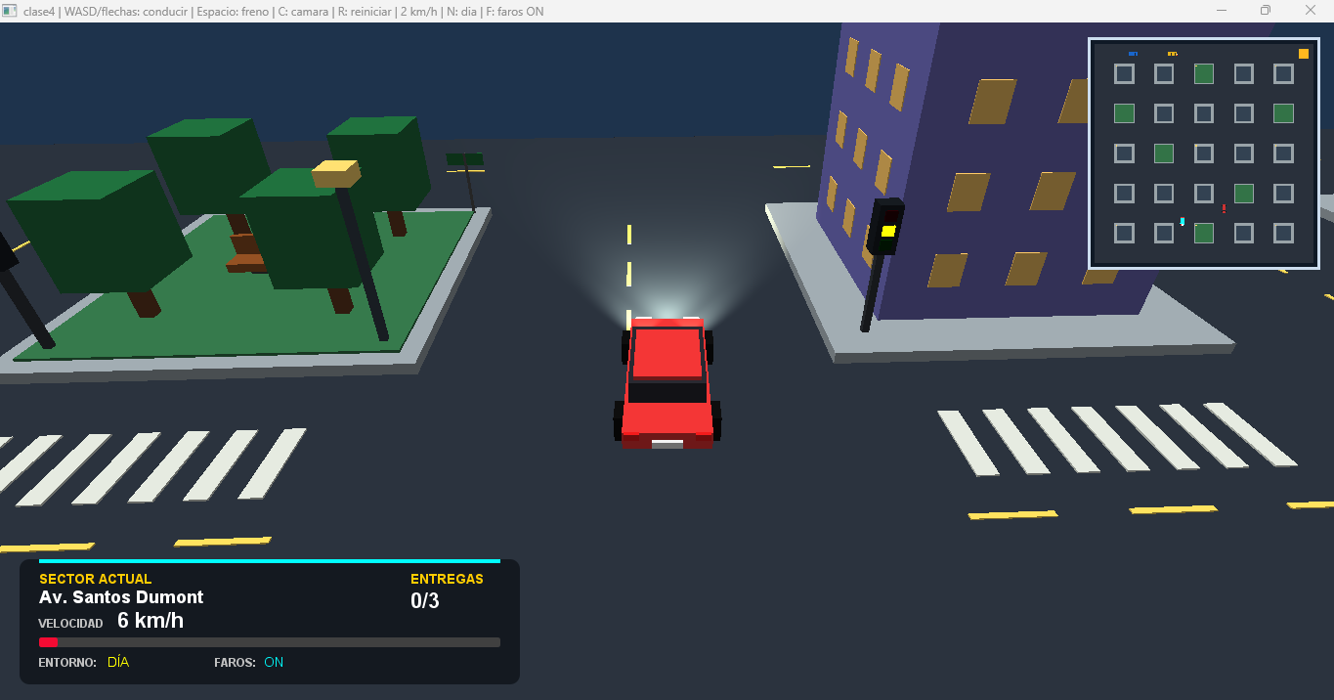

6. Controles del simulador
Tecla | Acción
W / S | Avanzar y retroceder.
A / D | Girar a izquierda y derecha.
Espacio | Frenar durante la conducción.
C | Cambiar entre cámaras.
N | Alternar día y noche.
F | Encender o apagar los faros delanteros.
M | Mostrar u ocultar el minimapa.
H | Mostrar u ocultar ayuda rápida.
R | Reiniciar la partida.
P / ESC | Acceso a pausa o navegación, según el estado de juego.
Flechas + Enter | Navegar y seleccionar opciones de menús.

7. Condiciones técnicas y verificaciones
Para el desarrollo de CityFlow se utilizaron Java, Maven, LWJGL y OpenGL, manteniendo la estructura del proyecto original. El código está organizado en diferentes clases que se encargan del dibujo de la ciudad, la conducción del automóvil, la iluminación y las funciones adicionales del juego.
El movimiento del automóvil utiliza deltaTime, que permite calcular el desplazamiento según el tiempo transcurrido entre cada cuadro. Esto ayuda a que la velocidad no dependa directamente de la cantidad de imágenes que muestra la computadora por segundo.
Durante el desarrollo se realizaron diferentes pruebas para comprobar el funcionamiento del simulador. Se verificaron las colisiones con edificios y parques, los límites de la ciudad, el cambio de cámaras, la iluminación de día y noche, los faros, el minimapa y el reinicio de la partida. También se logró completar las tres entregas y comenzar nuevamente el recorrido.
Además, se ejecutaron pruebas mediante Maven para comprobar el funcionamiento del código y detectar posibles errores.
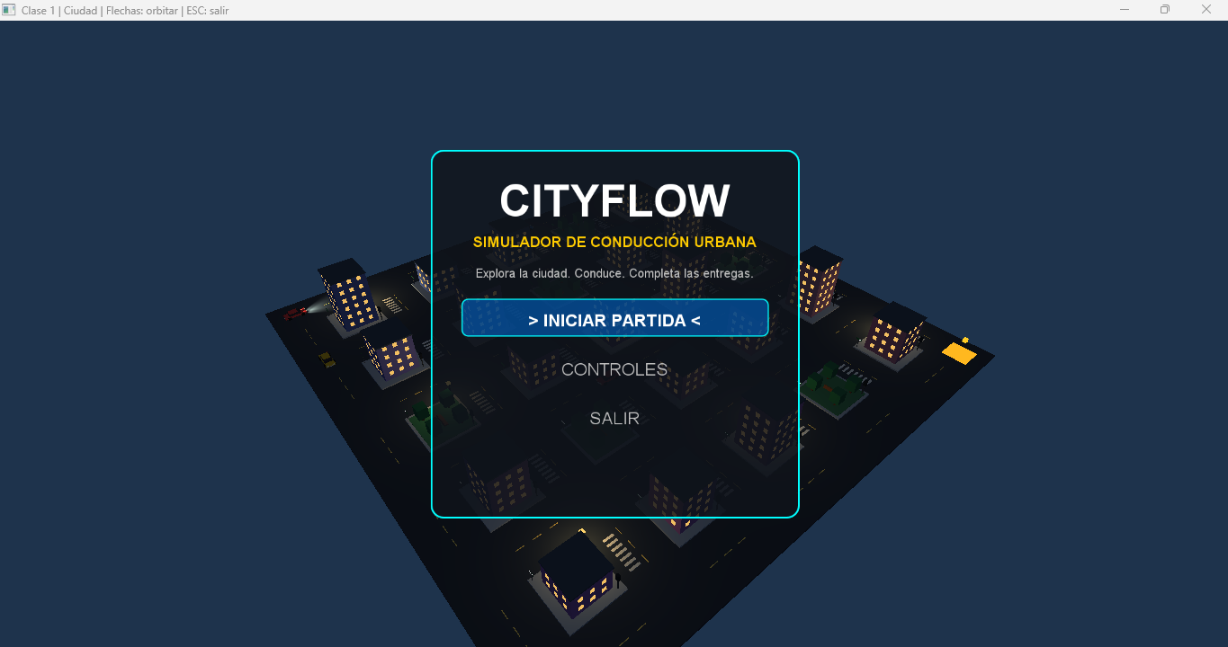

8. Requisitos e instrucciones de ejecución
Para ejecutar CityFlow es necesario contar con Java JDK 17, Maven y una computadora con soporte gráfico compatible con OpenGL. El proyecto fue desarrollado y probado en Windows, utilizando Visual Studio Code y la terminal PowerShell.
Primero se debe abrir la carpeta principal del proyecto, donde se encuentra el archivo pom.xml. Luego, desde una terminal, se pueden ejecutar los siguientes comandos.
Para comprobar que el proyecto compile y pase las pruebas:
mvn clean test
Para iniciar el simulador completo:
mvn compile exec:exec "-DmainClass=com.graphics.clase4"
Una vez ejecutado el programa, se abre la ventana de CityFlow con su menú principal. Desde allí se puede iniciar una partida, consultar los controles y acceder a las diferentes funciones del simulador.
El código fuente y los archivos necesarios para ejecutar el proyecto se entregarán mediante GitHub, sin incluir archivos temporales ni dependencias descargadas.

9. Conclusion
Con el desarrollo de CityFlow se logró crear un simulador de conducción urbana en 3D, aplicando los conocimientos aprendidos en la materia de Programación Gráfica. Se amplió la ciudad y se incorporaron funciones como iluminación, colisiones, semáforos, minimapa y vehículos autónomos.
Durante el desarrollo se realizaron pruebas y correcciones para mejorar su funcionamiento. En general, este proyecto nos permitió comprender mejor el uso de Java y OpenGL, obteniendo como resultado un simulador interactivo y funcional.

